Evolusi Galaxy Z Fold Series yang Semakin Tipis, Kokoh, dan Ringkas
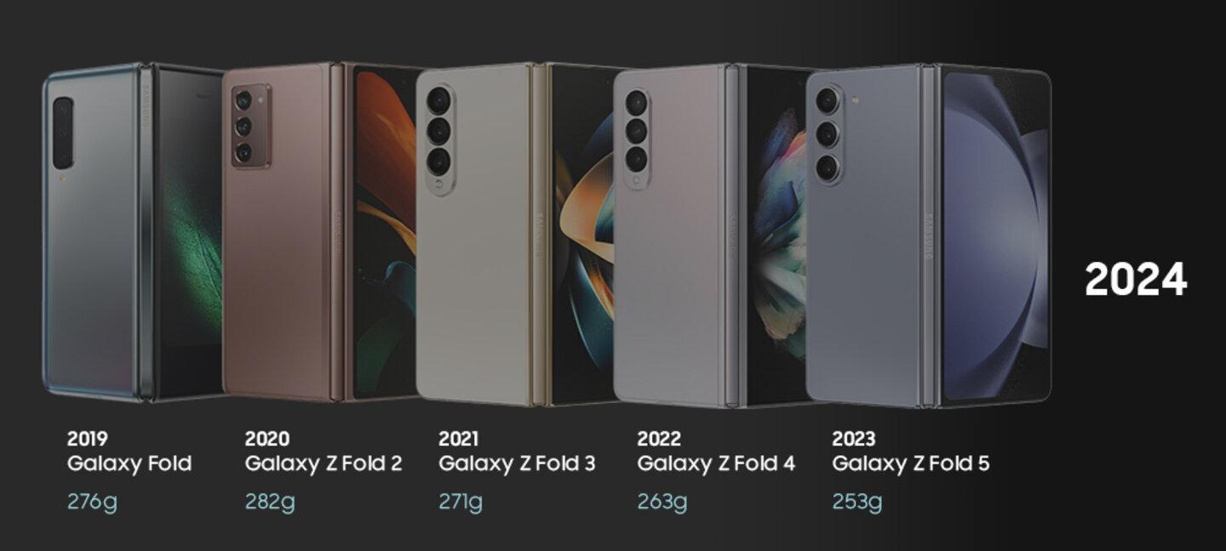
Jakarta, 2 Juli 2024 - Sebuah foldable phone sejatinya adalah HP yang bisa dilipat. Berbeda dengan smartphone pada umumnya yang hanya memiliki satu layar memanjang, foldable phone memiliki engsel di tengah dan dua sisi smartphone yang bisa dilipat. Engsel ini berperan penting dalam mendefinisikan foldable phone yang bisa membuka dan menutup. Seiring waktu, Samsung telah memperkenalkan dan mengembangkan teknologi engsel yang canggih, unik, dan revolusioner di setiap peluncuran seri Galaxy Fold. Selain itu, Samsung terus mengurangi ketebalan seri Galaxy Z Fold agar HP ini lebih mudah dibawa ke mana saja dan kapan saja.
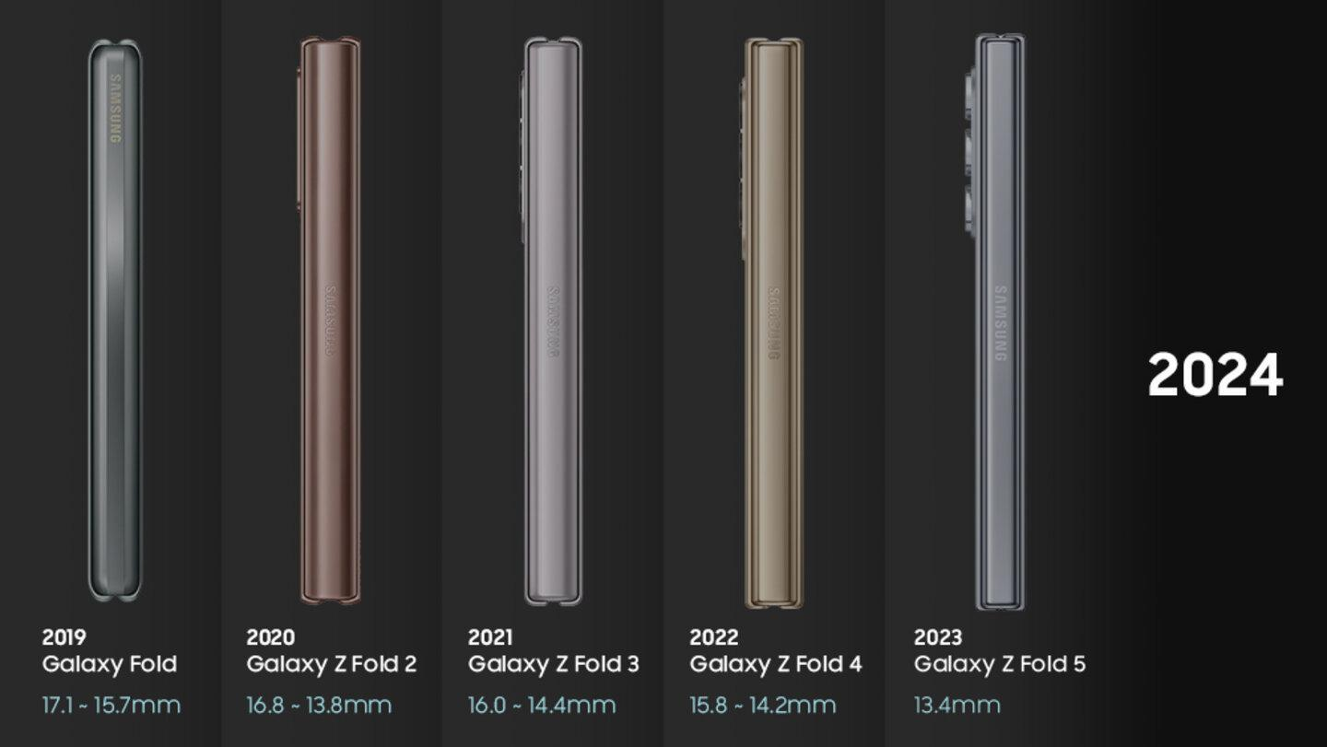

Lantas, seperti apa evolusi profil ramping dan desain engsel khas seri Galaxy Z Fold yang kini lebih tipis, kuat, dan ringkas? Simak ulasannya berikut ini!

[2019] Galaxy Fold, Smartphone Lipat Pertama Samsung
Ketebalan saat terlipat: 15,7-17,1mm. Ketebalan saat terbuka: 6,9-7,6mm. Bobot: 276g
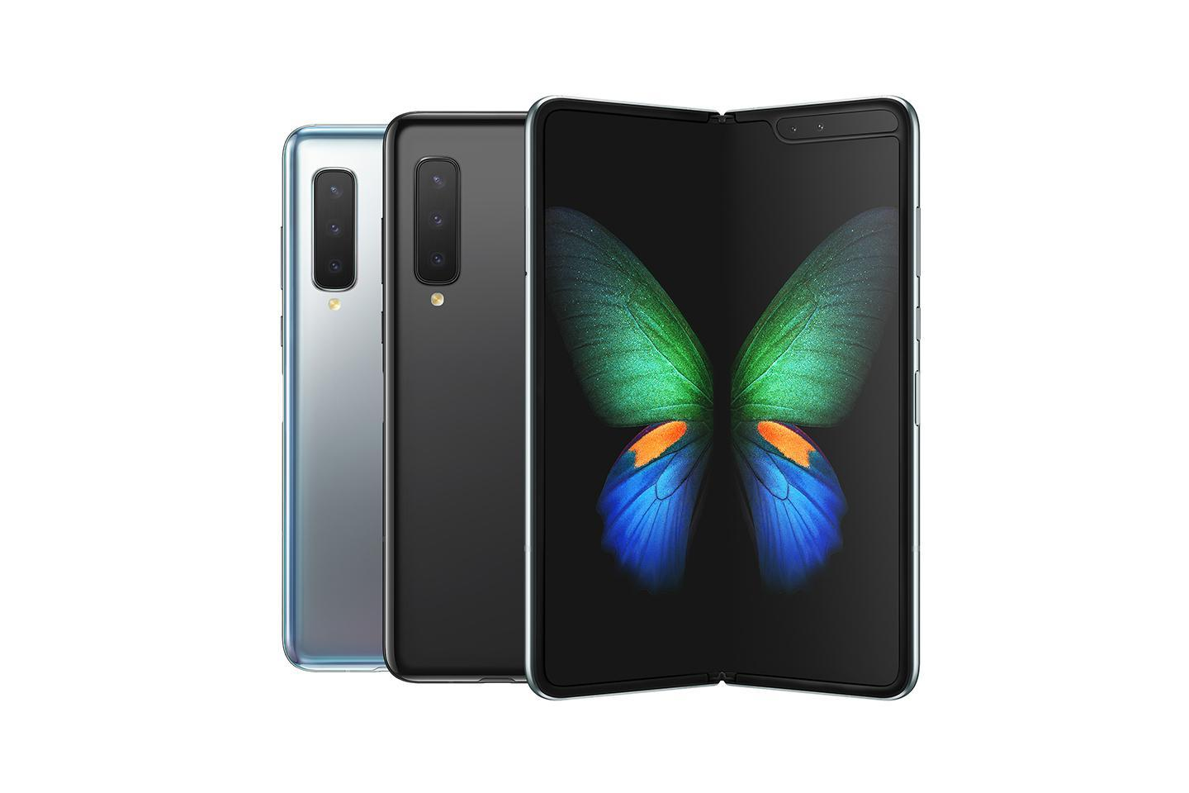

Seiring dengan gaya hidup pengguna yang semakin beragam, setiap tahunnya Samsung terus menghadirkan teknologi terdepan untuk memenuhi kebutuhan mereka. Diluncurkan pertama kali pada tahun 2019, Galaxy Fold menjadi smartphone revolusioner pertama yang memberikan pengalaman menggunakan smartphone dengan layar lebih besar saat dibuka dan tetap ringkas saat dilipat. Konsep "melipat dan membuka" ini menjadi bagian baru dalam interaksi mobile, di mana Samsung menggunakan teknologi engsel inovatif guna memastikan pengalaman yang intuitif bagi pengguna.
Engsel yang dilipat ke dalam tidak hanya memberikan kenyamanan dan kemudahan penggunaan, tetapi juga melindungi layar dengan baik. Perangkat ini bisa dibuka dengan lancar layaknya buku, namun tetap rata dan tipis saat dilipat. Dimensinya yang seukuran telapak tangan membuatnya sangat praktis. Dengan Galaxy Fold pertama, Samsung berhasil menciptakan ponsel lipat dengan ketebalan maksimum hanya 17,1 millimeter, menandai dimulainya era smartphone lipat .

[2020] Galaxy Z Fold2, Era FlexMode: Engsel Tersembunyi dan Teknologi Sweeper
Ketebalan saat terlipat: 13,8-16,8mm. Ketebalan saat terbuka: 6,0-6,9mm. Bobot: 282g
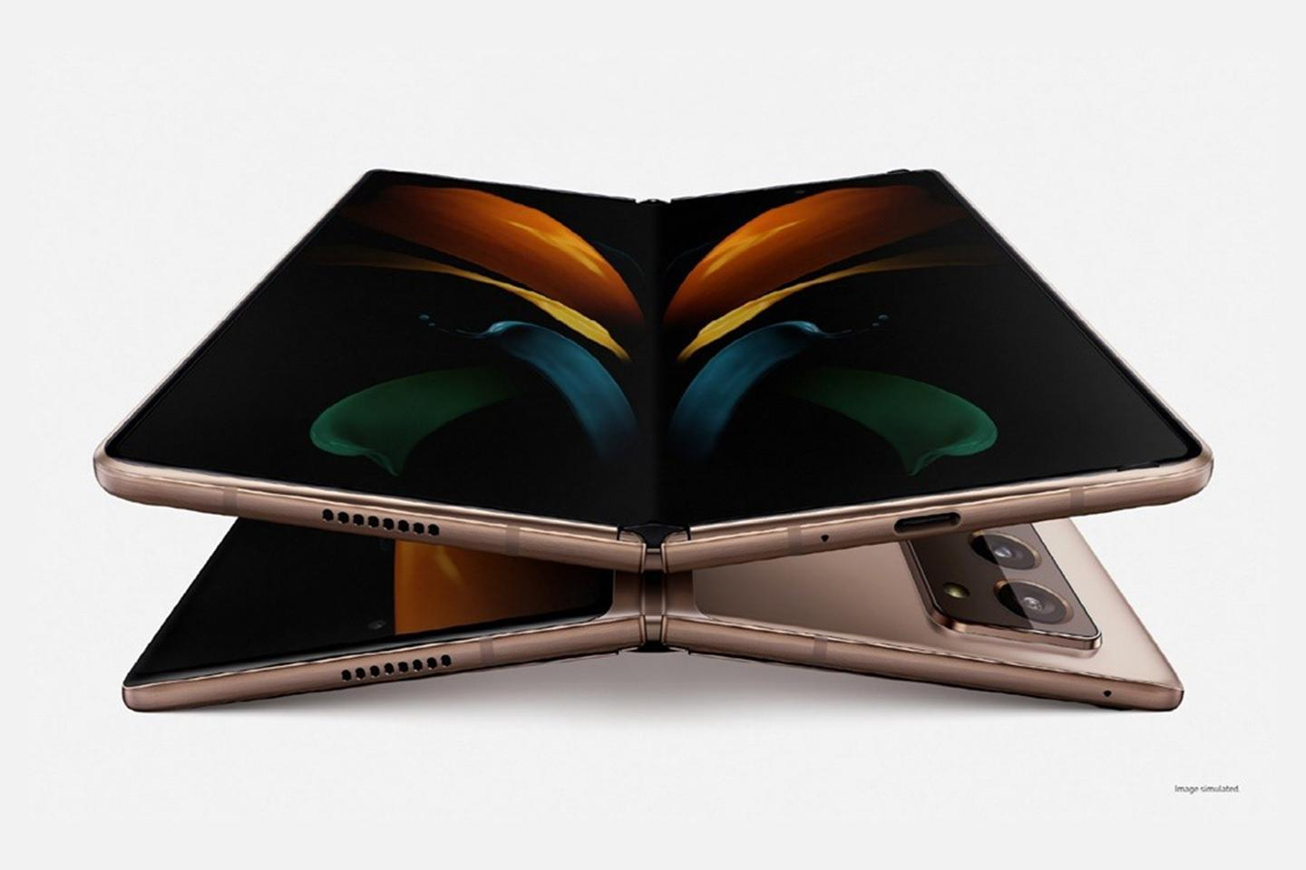

Pada tahun 2020, penerus dari Galaxy Fold, yaitu Galaxy Z Fold2, diluncurkan. HP lipat ini membawa inovasi ke level berikutnya dengan desain yang lebih canggih dan elegan. Salah satu fitur yang paling menarik perhatian pada saat itu adalah Hideaway Hinge. Teknologi ini menghubungkan bodi smartphone, serta memberikan proses melipat dan membuka yang stabil dan seamless. Dengan Hideaway Hinge, pengguna bisa mengatur posisi Galaxy Z Fold2 pada berbagai sudut dengan mudah ketika berfoto selfie dan melakukan panggilan video dalam mode FlexMode.

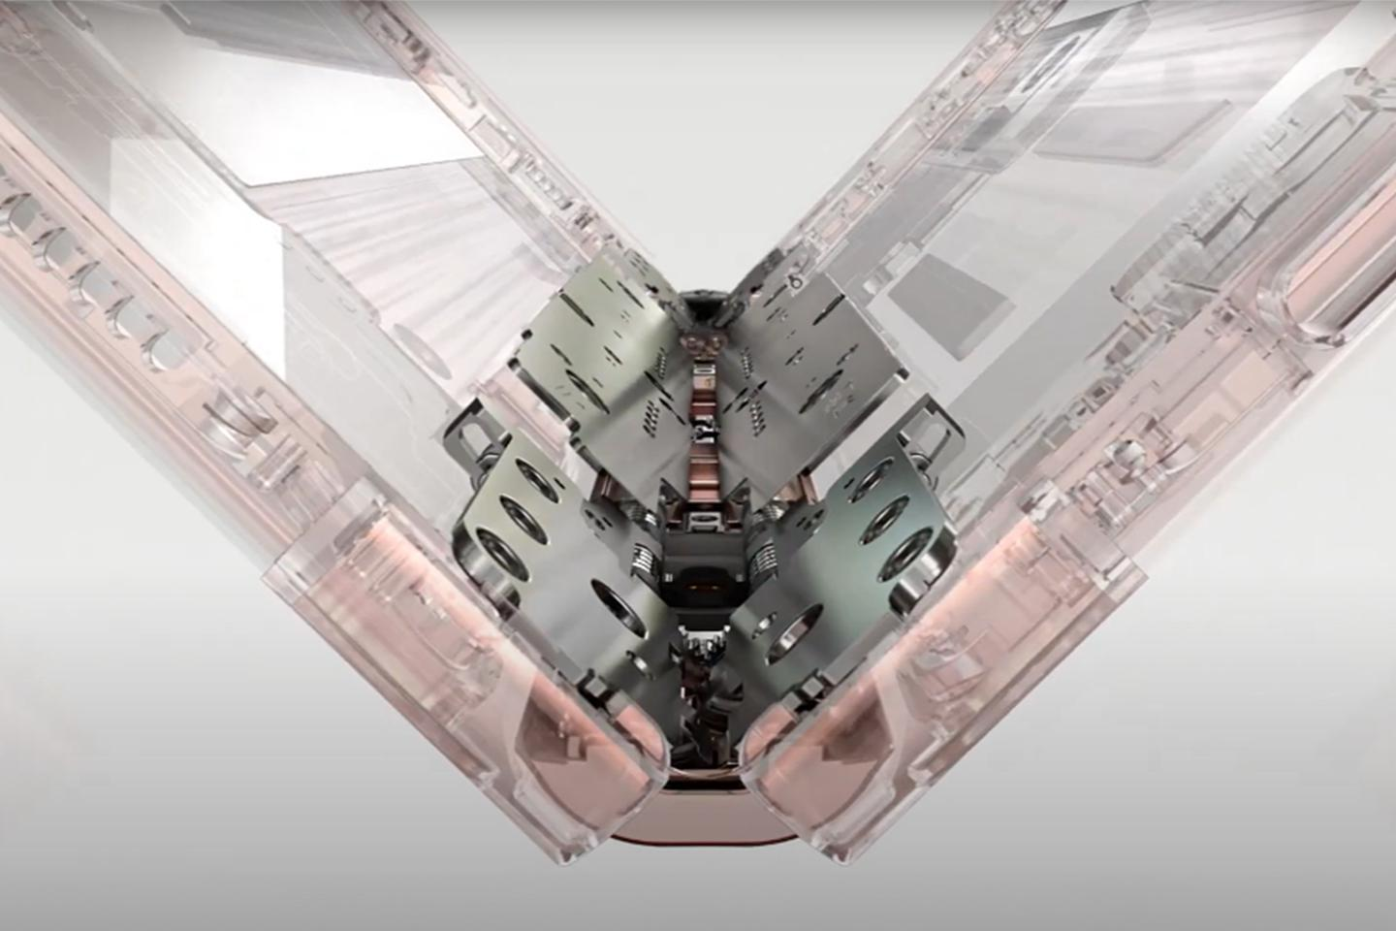

Hideaway Hinge terdiri dari lebih dari enam puluh komponen yang memungkinkan mekanisme CAM ganda yang inovatif berfungsi dengan baik. CAM adalah permukaan datar di antara dua bagian, yang membantu menjaga perangkat tetap terbuka atau tertutup, dan mendukung penggunaan FlexMode. Dengan meningkatkan jumlah struktur CAM dan pegas, engsel pada perangkat akan lebih stabil dan kokoh saat dibuka pada sudut yang lebih lebar. Hideaway Hinge juga membuat Galaxy Z Fold2 tampil dengan desain yang lebih ramping, dengan ketebalan maksimum hanya 16,8 millimeter saat dilipat.
Engsel yang sering kali dilipat akan menciptakan celah antara bagian depan perangkat dan tempat engsel. Untuk mengurangi celah tersebut, Samsung pun mengembangkan komponen yang tahan lama, ringan, dan elastis yang diberi nama teknologi Sweeper. Terinspirasi dari sikat yang ada pada vacuum cleaner, teknologi ini melindungi layar ponsel dari debu dan kotoran yang mungkin masuk melalui celah, meningkatkan pengalaman pengguna dengan perangkat lipat yang lebih tahan lama.

[2021] Galaxy Z Fold3, Foldable Waterproof untuk Keseharian
Ketebalan saat terlipat: 14,4-16,0mm. Ketebalan saat terbuka: 6,4mm. Bobot: 271g
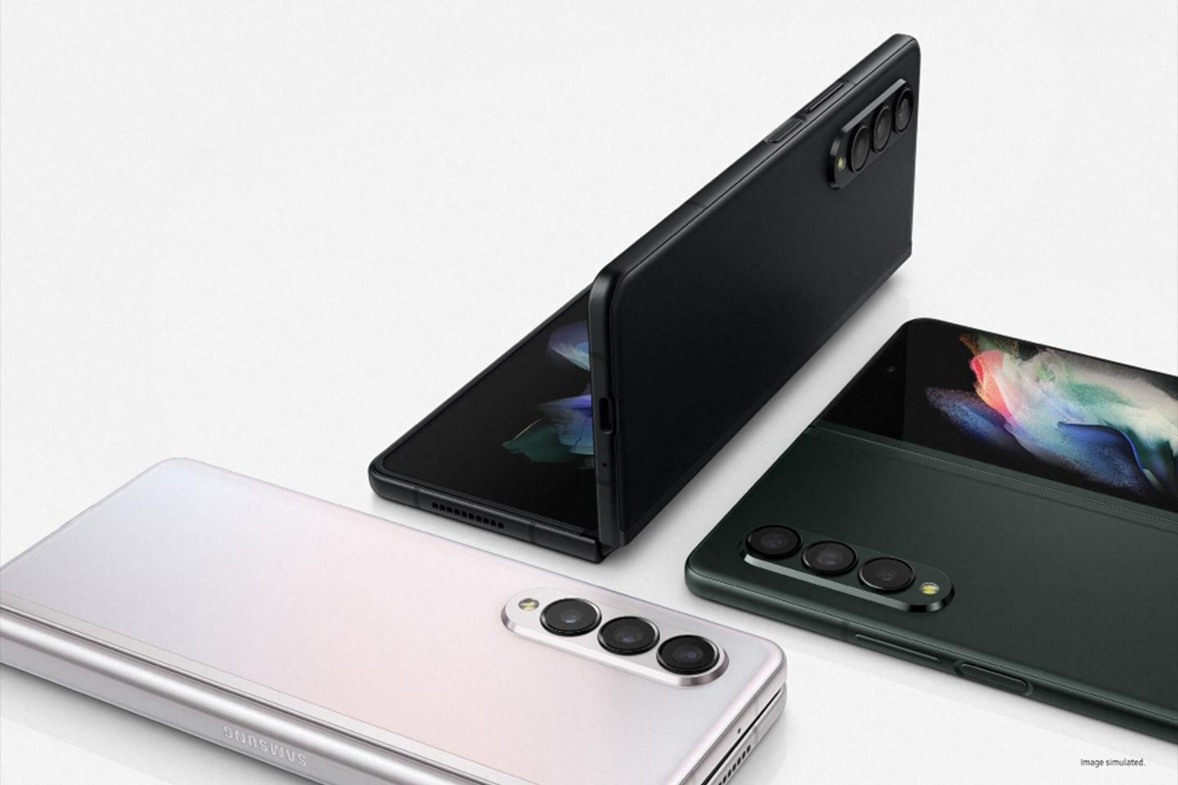

Sudah menjadi hal yang umum bagi smartphone untuk memiliki fitur waterproof. Namun, engsel yang digunakan untuk membuka dan menutup layar pada HP lipat lebih rentan terkena paparan air. Kerusakan pun tak terhindarkan jika cairan seperti air minum atau air hujan masuk ke dalam engsel.

Galaxy Z Fold3 menjadi foldable phone pertama yang tahan air. Adapun teknologi tahan air ini diaplikasikan pada dua area utama, yaitu pada bagian luar layar dan engsel. Bagian luar layar dilindungi dengan pita karet untuk mencegah debu dan cairan masuk, sementara bagian logam engsel terbuat dari bahan tahan karat dan dilapisi dengan pelumas yang awet. Lalu terminal yang menghubungkan dua mainboard di sekitar engsel disegel dengan gasket silikon untuk mencegah cairan masuk ke dalam perangkat. Selain itu, kabel sirkuit cetak fleksibel digunakan untuk melindungi komponen-komponen yang sensitif.
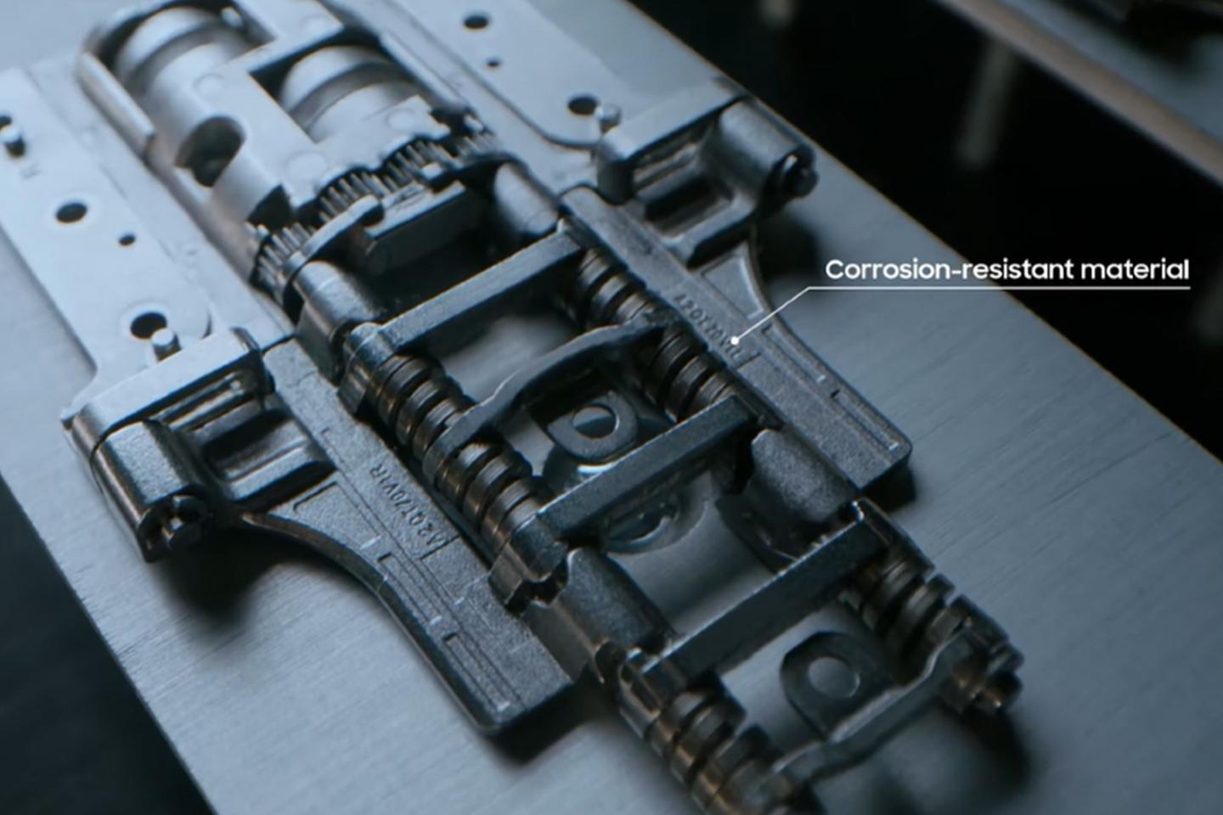

Galaxy Z Fold3 dilengkapi dengan material Armor Aluminum yang tahan terhadap benturan eksternal untuk mengurangi risiko kerusakan atau goresan. Material ini juga membuat Galaxy Z Fold3 memiliki bentuk yang lebih tipis dan ringan.

Armor Aluminum disematkan pada dua tepi yang membentuk bagian luar engsel dan pada pelindung yang mengelilingi engsel. Hideaway Hinge di Galaxy Z Fold3 juga terbuat dari berbagai komponen yang dipadatkan untuk mendukung FlexMode, memastikan device dapat dibuka dan ditutup dengan lancar. Untuk menopang fungsi-fungsi tersebut, casing engsel pun dibuat dari bahan yang kuat.

Perkembangan juga terjadi pada teknologi Sweeper yang menutup celah antara engsel dan bodi perangkat. Saat perangkat semakin tipis, bulu penyapu dipangkas untuk meningkatkan estetika namun tetap menjaga engsel dari debu dan partikel eksternal. Inovasi-inovasi ini memungkinkan Galaxy Z Fold3 memiliki ketebalan hanya 16,0 millimeter saat dilipat.
[2022] Galaxy Z Fold4, Makin Tipis dan Ringan
Ketebalan saat terlipat: 14,2-15,8mm. Ketebalan saat terbuka: 6,3mm. Bobot: 263g.
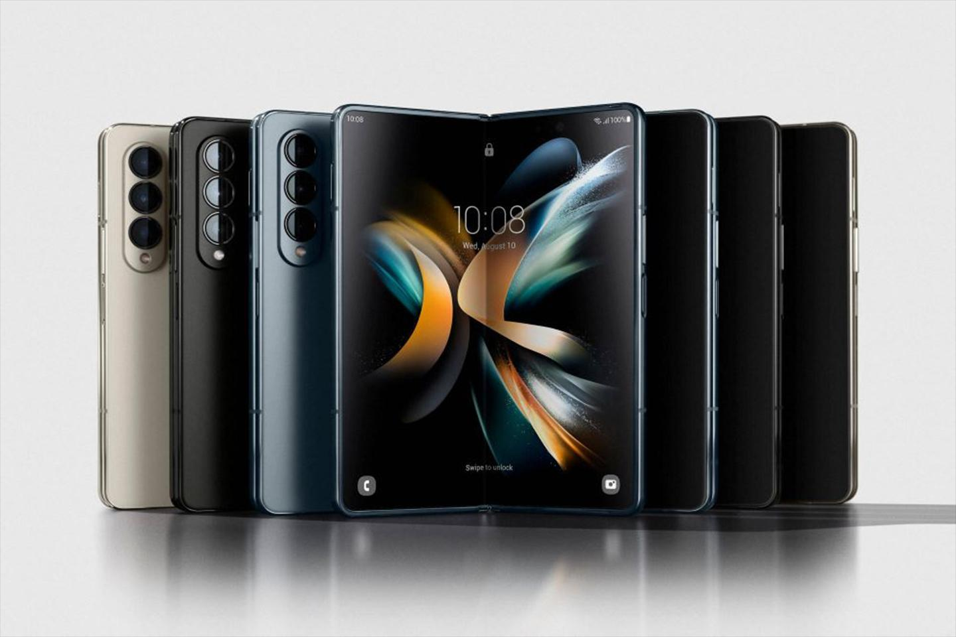

Hadir pada tahun 2022, Galaxy Z Fold4 mengalami penurunan bobot dan ketebalan yang signifikan. Dengan bobot 263 gram, perangkat ini hampir 20 gram lebih ringan dibanding pendahulunya, Galaxy Z Fold2, yang memiliki bobot 282 gram. Ketebalan maksimum saat dilipat adalah 15,8 millimeter, menjadikan Galaxy Z Fold4 sebagai seri foldable phone teringan Samsung saat itu. Membuktikan inovasi khas Samsung dalam ponsel lipat yaitu desain tipis, ringan, dan mudah digenggam.
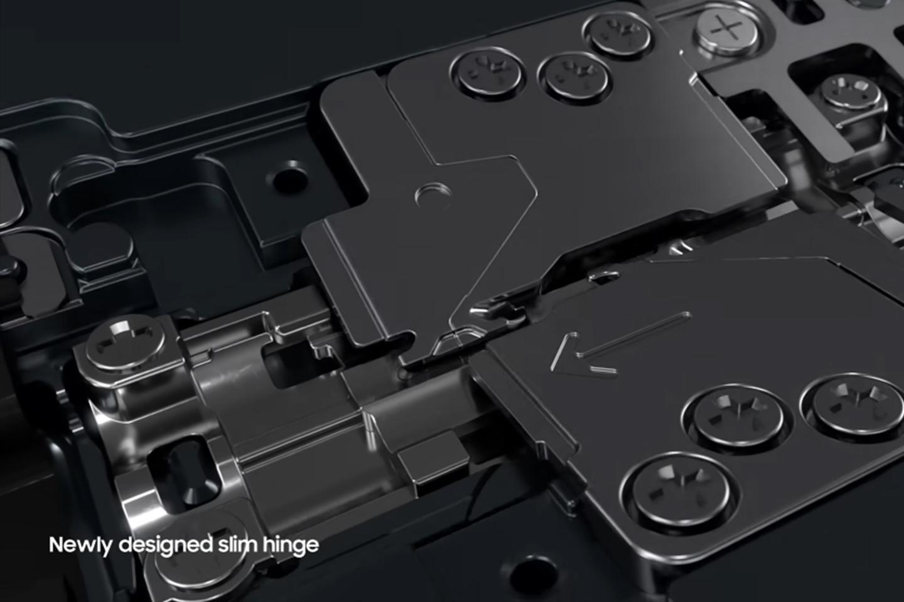

Dirancang lebih ringan 21% daripada model sebelumnya, engsel baru Galaxy Z Fold4 memiliki dimensi yang lebih lebar dan lebih pendek dari Cover Screen. Berbeda dengan perangkat lipat sebelumnya yang menggunakan gir yang saling mengunci untuk memastikan layar terbuka dan terlipat secara merata, Galaxy Z Fold4 mengubah gerakan engsel dari berputar menjadi linier. Perubahan ini secara signifikan mengurangi bobot, ketebalan, dan jumlah komponen, serta mempermudah proses manufaktur dan meningkatkan kekuatan perangkat. Dengan Galaxy Z Fold4, Samsung membangun engsel teringan dan teringkas pada saat itu, sambil tetap mempertahankan tingkat kekuatan dan ketahanan yang sama dengan model sebelumnya.

[2023] Galaxy Z Fold5, Rahasia Ponsel Lipat dengan FlexHinge
Ketebalan saat terlipat: 13,4mm. Ketebalan saat terbuka: 6,1mm. Bobot: 253g
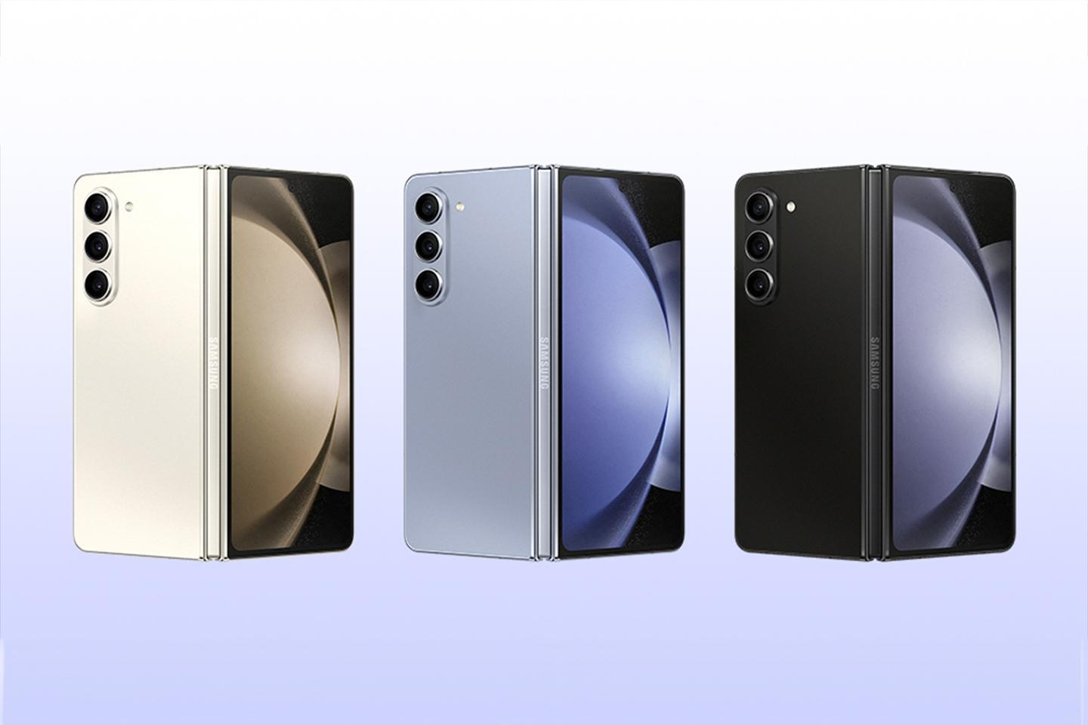

Pada tahun 2023, Galaxy Z Fold5 diperkenalkan ke dunia sebagai foldable phone generasi terbaru. Berbeda dengan engsel tradisional Hideaway, Samsung menghadirkan mekanisme baru bernama FlexHinge, menandai lonjakan signifikan dalam inovasi perangkat lipat. Dengan fleksibilitas yang ditingkatkan dan fitur yang lebih lengkap, FlexHinge memungkinkan layar melengkung masuk ke dalam engsel seperti tetesan air menggunakan empat poros penggerak dan struktur rel ganda yang memfasilitasi geseran yang halus. Teknologi engsel ini memungkinkan kedua layar dilipat dengan rata, tanpa lipatan atau celah.

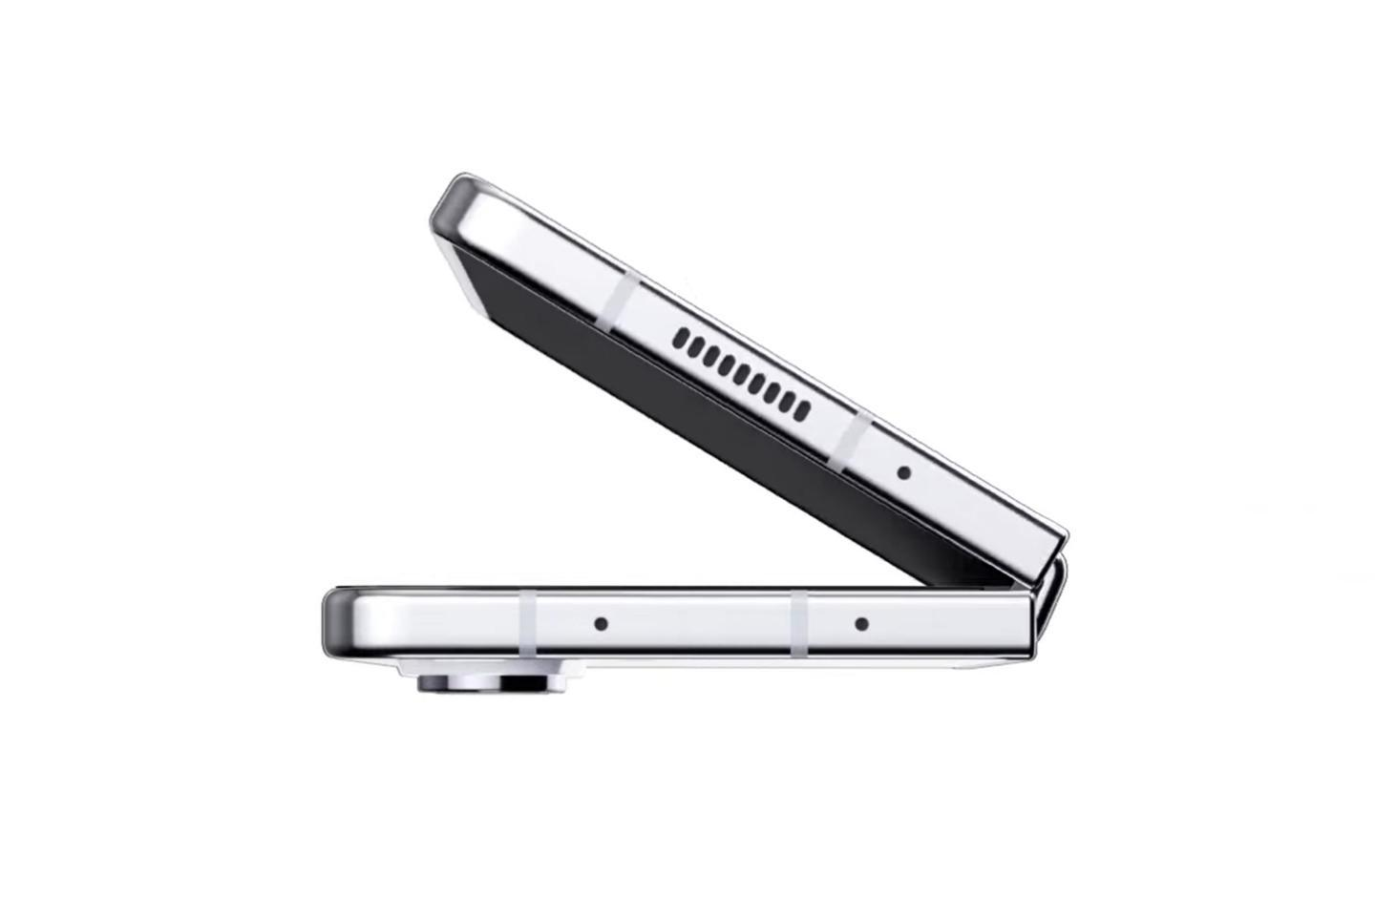
Dengan teknologi terbaru tersebut, Galaxy Z Fold5 menjadi perangkat Galaxy Z Fold series yang paling ringan dan tipis hingga saat ini. Dibandingkan dengan pendahulunya, ketebalan maksimum Galaxy Z Fold5 saat dilipat hanya 13,4 millimeter. Perangkat lipat ini juga memiliki bobot 253 gram atau 10 gram lebih ringan, membuat perangkat ini menjadi lebih ringkas, portable, dan stabil saat dilipat. Bentuknya yang ramping dan kokoh dari segala sudut menambah kesan premium.

Setiap tahun, Samsung mengembangkan seri Galaxy Z Fold dengan menggunakan teknik yang presisi dan proses manufaktur yang detail. Setiap aspek dipelajari secara mendalam, mulai dari mekanisme internal hingga desain eksternal. Dengan memperbarui engsel dan ketebalan perangkat, serta elemen inti dari ponsel lipat, Samsung berhasil meningkatkan kegunaan seri Galaxy Z Fold secara signifikan. Samsung akan terus memperkuat posisi sebagai pemimpin dalam industri ponsel lipat, untuk memastikan bahwa teknologi ini dapat memberikan manfaat hidup yang lebih baik kepada lebih banyak orang.

Saksikan Inovasi Selanjutnya di Galaxy Unpacked, Raih Kesempatan Liburan ke Korea Selatan
Samsung akan menggelar Galaxy Unpacked pada Rabu, 10 Juli 2024 pukul 20.00 WIB, di Paris, Prancis. Event ini sekaligus menandakan dibukanya pre-order device terbaru Galaxy Z series. Melalui laman resminya, Samsung mengumumkan penawaran eksklusif yang tersedia bagi mereka yang melakukan pre-registration mulai dari 26 Juni - 9 Juli 2024.

​“Samsung terus menghadirkan inovasi yang revolusioner untuk meningkatkan pengalaman pengguna. Dalam waktu dekat, Global Unpacked Samsung akan membawa konsumen, termasuk di Indonesia, untuk merasakan pengalaman terbaru menggunakan Mobile AI. Agar tidak melewatkan kesempatan tersebut, konsumen di Indonesia bisa melakukan registrasi di samsung.com dan mendapatkan berbagai keuntungan eksklusif. Kami sudah tidak sabar mengajak pengguna untuk menikmati banyak cara baru yang anti-mainstream dan lebih praktis dalam memaksimalkan penggunaan teknologi dan AI dalam keseharian mereka,” kata Lo Khing Seng, Vice President MX Business Samsung Electronics Indonesia.

Kamu dapat langsung melakukan pre-registration dengan sangat mudah, cukup dengan membuka situs resmi Samsung Indonesia, klik Register Now dan lengkapi formulir secara menyeluruh, mulai dari data diri singkat hingga pertanyaan survei yang tersedia. Atau jika ingin langsung mengisi formulir, kamu bisa langsung mengaksesnya di Daftar Samsung Galaxy Unpacked 2024.

Konsumen yang melakukan registrasi dan mengisi formulir secara lengkap akan mendapatkan layanan Samsung Care+ gratis selama dua tahun. Jika kamu melakukan pre order dan mengisi pertanyaan tambahan yang tersemat dengan cara yang kreatif, kamu berpeluang untuk memenangkan tiket liburan ke Seoul, Korea Selatan. Total akan ada tiga orang terpilih yang bisa membawa 1 partner untuk mengikuti trip 4 hari 3 malam ke Korea Selatan bersama Samsung. Perjalanan ini akan dilakukan pada akhir September 2024.

Jangan sampai ketinggalan, lakukan pre-registration dan segera PO device terbaru Samsung ini nanti jika sudah dibuka! Saksikan juga Galaxy Unpacked 2024 di situs resmi Samsung Unpacked

-o0o-

Tentang Samsung Electronics Co., Ltd.
Samsung menginspirasi dunia dan membentuk masa depan dengan ide dan teknologi transformatif. Perusahaan ini mendefinisikan ulang dunia TV, smartphone, wearables, tablet, peralatan rumah tangga, sistem jaringan dan memori, sistem LSI, foundry dan solusi LED, serta menghadirkan pengalaman terhubung yang mulus melalui ekosistem SmartThings dan kolaborasi terbuka dengan para mitra. Untuk berita terkini, silakan kunjungi Samsung Newsroom di news.samsung.com.

Untuk keterangan lebih lanjut:
Fia Handayani  Public Relations Manager  Samsung Electronics Indonesia  Email: f.handayani@samsung.com | Maghfira Tabrani  Manager  Carl Byoir  Email: maghfira.tabrani@carlbyoir.com

